Übersicht | X-tanken | Menü | Programme | Glossar | Themen | FAQ | Update

X-tanken

Häufig gestellte Fragen (FAQ)

Wie lege ich einen neuen Benutzer in X-tanken an?
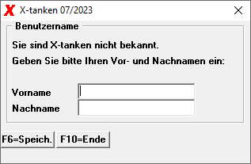
Wenn Sie X-tanken zum ersten Mal starten, legt X-tanken automatisch einen Benutzer für Sie an. Sollte X-tanken dabei aus dem Betriebssystem des X-energy Servers zu ihrem Login keinen Benutzernamen ermitteln können, werden sie sie zu Eingabe des selben aufgefordert.
Der automatisch angelegte Benutzer erhält dabei aus Sicherheitsgründen keinerlei Rechte (Ausnahme: ohne aktivierte Benutzerverwaltung erhält jeder Benutzer in X-tanken volle Rechte).
Sollte in Ihrem X-tanken die Benutzerverwaltung aktiv sein, muss Ihr Administrator Ihnen die nötigen Rechte oder Gruppenzuweisungen vergeben, damit Zugriffe auf Programme und Funktionen erlaubt sind.
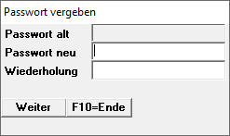
Wenn Sie zum ersten mal ein Programm öffnen, das ein Passwort erfordert, müssen Sie an dieser Stelle Ihr Passwort erstmalig festlegen. Dieses Passwort gilt dann für alle Programme und Funktionen von X-tanken. Und ist ausschließlich Ihnen bekannt. Im Zweifelsfall kann Ihr Administrator in der Benutzerverwaltung das Passwort zurücksetzen, sodass Sie beim nächsten mal wieder dazu aufgefordert werden ein neues Passwort einzugeben.
Hinweis:Wenn Ihre Firma das Modul Benutzerverwaltung nutzt so obliegt es ihr selbst bestimmen, wer Zugang zu ihren Daten hat. Ihre Geschäftsführung hat diese Möglichkeit in der Regel an einen oder mehrere Administratoren oder die EDV-Abteilung übertragen. Wir, die Firma Xpoint, möchten diese Entscheidung Ihrer Geschäftsführung respektieren und nicht ohne ihre Zustimmung in die Benutzerberechtigungen eingreifen. Deshalb bitten wir Sie, sich an Ihren Administrator, Ihre EDV-Abteilung oder Ihre Geschäftsführung wenden, um die notwendigen Zugangsrechte zu erhalten. In Ausnahmefällen kann sich Ihre Geschäftsführung gerne persönlich an uns wenden um entsprechende Einstellungen vorzunehmen zu lassen. Ihren direkten Antrag auf Äderungen der Berechtigungen lehnen wir grundsätzlich ab wenn Sie uns nicht als zur Geschäftsführung zugehörig bekannt sind. Wir danken Ihnen für Ihr Verständnis und Ihre Kooperation.
Hier finden Sie eine ausführliche Beschreibung der Benutzerverwaltung.
Hier finden Sie weitere wichtige Informationen für die Administration von X-tanken.

Übersicht | X-tanken | Menü | Programme | Glossar | Themen | FAQ | Update

